**ЛЕКЦИЯ. РАБОТА С ФУНКЦИЯМИ DOS**

Для работы с функциями DOS можно использовать команду system с параметром, определяющим требуемую функцию dos.

Пример

#include "stdafx.h"

#include <iostream>

#include <stdio.h>

#include <stdlib.h>

#include <string.h>

int main () {

char command[50];

printf("pause\n");

strcpy( command, "pause" );

system(command);

return(0);

}

Здесь в качестве команды вводится pause, приостанавливающая выполнение программы. Желательно познакомиться с другими командами, доступными в system.

Следующий код используем для выполнения команды dir (выдать содержимое директория)

#include "stdafx.h"

#include <iostream>

#include <stdio.h>

#include <stdlib.h>

#include <string.h>

int main () {

char command[50];

printf("dir\n");

strcpy( command, "dir" );

system(command);

getchar();

return(0);

}

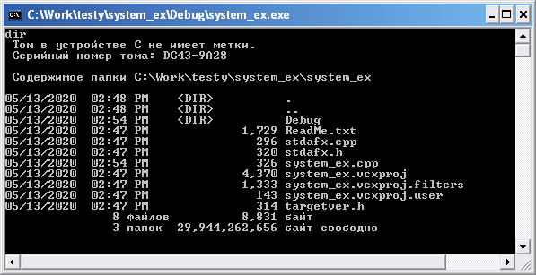

Переименование файла

#include "stdafx.h"

#include <iostream>

#include <stdio.h>

#include <stdlib.h>

#include <string.h>

int main () {

char command[50];

strcpy( command, "ren c:\\work\\job\\my.txt your.txt" );

system(command);

getchar();

return(0);

}

Запуск приложения

#include "stdafx.h"

#include <iostream>

#include <stdio.h>

#include <stdlib.h>

#include <string.h>

int main () {

char command[50];

strcpy( command, "c:\\Work\\job\\KMPlayer.exe" );

system(command);

getchar();

return(0);

}

Запускается медиаплейер KMPlayer.exe.

**Система команд DOS**

**ASSOC**

 – просмотр или редактирование приложений, связанных с расширениями файлов. 

**ATTRIB**

 – отображение или изменение атрибуты файла 

**BREAK**

 – включение и выключение режима обработки комбинации клавиш **Ctrl**+**C** 

**BCDEDIT**

 – задает свойства в базе данных загрузки для управления начальной загрузкой 

**CACLS**

 – отображение и редактирование списков управления доступом (ACL) к файлам 

**CALL**

 – вызов одного пакетного файла из другого 

**CD**

 – вывод имени либо смена текущей папки 

**CHCP**

 – вывод либо установка активной кодовой страницы 

**CHDIR**

 – вывод имени либо смена текущей папки 

**CHKDSK**

 – проверка диска и вывод статистики 

**CHKNTFS**

 – отображение или изменение выполнения проверки диска во время загрузки 

**CLS**

 – очистка экрана 

**CMD**

 – запуск еще одного интерпретатора командных строк Windows 

**COLOR**

 – установка цветов переднего плана и фона, используемых по умолчанию

**COMP**

 – сравнение содержимого двух файлов или двух наборов файлов 

**COMPACT**

 – отображение и изменение сжатия файлов в разделах NTFS 

**CONVERT**

 – преобразование дисковых томов FAT в NTFS (нельзя выполнить преобразование текущего активного диска) 

**COPY**

 – копирование одного или нескольких файлов в другое место 

**DATE**

 – вывод либо установка текущей даты 

**DEL**

 – удаление одного или нескольких файлов 

**DIR**

 – вывод списка файлов и подпапок из указанной папки 

**DISKCOMP**

 – сравнение содержимого двух гибких дисков 

**DISKCOPY**

 – копирование содержимого одного гибкого диска на другой 

**DISKPART**

 – отображение и настройка свойств раздела диска 

**DOSKEY**

 – редактирование и повторный вызов командных строк, создание макросов 

**DRIVERQUERY**

 – отображение текущего состояния и свойств драйвера устройства

**ECHO**

 – вывод сообщений и переключение режима отображения команд на экране 

**ENDLOCAL**

 – конец локальных изменений среды для пакетного файла 

**ERASE**

 – удаление одного или нескольких файлов 

**EXIT**

 – завершение работы интерпретатора командных строк **CMD.EXE** 

**FC**

 – сравнение двух файлов или двух наборов файлов и вывод различий между ними 

**FIND**

 – поиск текстовой строки в одном или нескольких файлах 

**FINDSTR**

 – поиск строк в файлах 

**FOR**

 – запуск указанной команды для каждого из файлов в наборе 

**FORMAT**

 – форматирование диска для работы с Windows 

**FSUTIL**

 – отображение и настройка свойств файловой системы 

**FTYPE**

 – вывод либо изменение типов файлов, используемых при сопоставлении по расширениям имен файлов 

**GOTO**

 – передача управления в отмеченную строку пакетного файла 

**GPRESULT**

 – отображение информации о групповой политике для компьютера или пользователя 

**GRAFTABL**

 – позволяет Windows отображать расширенный набор символов в графическом режиме 

**HELP**

 – выводит справочную информацию о командах Windows 

**ICACLS**

 – отображение, изменение, архивация или восстановление списков ACL для файлов и каталогов 

**IF**

 – оператор условного выполнения команд в пакетном файле 

**LABEL**

 – создание, изменение и удаление меток тома для дисков 

**MD**

 – создание папки 

**MKDIR**

 – создание папки 

**MKLINK**

 – создание символических и жестких ссылок 

**MODE**

 – конфигурирование системных устройств 

**MORE**

 – последовательный вывод данных по частям размером в один экран 

**MOVE**

 – перемещение одного или нескольких файлов из одной папки в другую 

**OPENFILES**

 – отображение файлов, открытых на общей папке удаленным пользователем 

**PATH**

 – отображает или устанавливает путь поиска исполняемых файлов 

**PAUSE**

 – приостанавливает выполнение пакетного файла и выводит сообщение 

**POPD**

 – восстанавливает предыдущее значение активной папки, сохраненное с помощью команды **pushd** 

**PRINT**

 – выводит на печать содержимое текстового файла 

**PROMPT**

 – изменяет приглашение в командной строке Windows 

**PUSHD**

 – сохраняет значение активной папки и переходит к другой папке 

**RD**

 – удаляет папку 

**RECOVER**

 – восстанавливает данные, которые можно прочитать, с плохого или поврежденного диска 

**REM**

 – помещает комментарии в пакетные файлы и файл **CONFIG.SYS** 

**REN**

 – переименовывает файлы или папки 

**RENAME**

 – переименовывает файлы или папки 

**REPLACE**

 – замещает файлы 

**RMDIR**

 – удаление папки 

**ROBOCOPY**

 – улучшенное средство копирования файлов и деревьев каталогов 

**SET**

 – показывает, устанавливает и удаляет переменные среды Windows 

**SETLOCAL**

 – начинает локализацию изменений среды в пакетном файле 

**SC**

 – отображает и настраивает службы (фоновые процессы) 

**SCHTASKS**

 – выполняет команды и запускает программы по расписанию 

**SHIFT**

 – изменение положения (сдвиг) подставляемых параметров для пакетного файла 

**SHUTDOWN**

 – локальное или удаленное выключение компьютера 

**SORT**

 – сортировка ввода 

**START**

 – выполнение программы или команды в отдельном окне 

**SUBST**

 – назначение заданному пути имени диска 

**SYSTEMINFO**

 – вывод сведений о системе и конфигурации компьютера 

**TASKLIST**

 – отображение всех выполняемых задач, включая службы 

**TASKKILL**

 – прекращение или остановка процесса или приложения 

**TIME**

 – вывод и установка системного времени 

**TITLE**

 – назначение заголовка окна для текущего сеанса интерпретатора командных строк **CMD.EXE** 

**TREE**

 – графическое отображение структуры каталогов диска или папки. 

**TYPE**

 – вывод на экран содержимого текстовых файлов 

**VER**

 – вывод сведений о версии Windows 

**VERIFY**

 – установка режима проверки правильности записи файлов на диск 

**VOL**

 – вывод метки и серийного номера тома для диска 

**XCOPY**

 – копирование файлов и деревьев каталогов 

**WMIC**

 – вывод сведений WMI в интерактивной среде

Пример кода для вывода установленных сервисов

#include "stdafx.h"

#include <iostream>

#include <stdio.h>

#include <stdlib.h>

#include <string.h>

int main () {

char command[50];

strcpy( command, "sc" );

system(command);

getchar();

return(0);

}

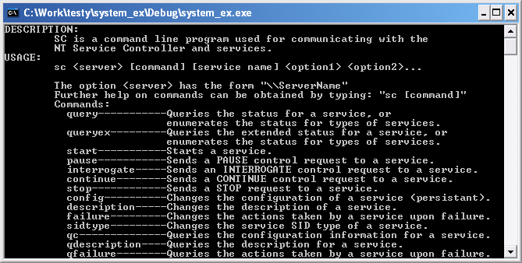

Перенаправление вывода в текcтовый файл:

#include "stdafx.h"

#include <iostream>

#include <stdio.h>

#include <stdlib.h>

#include <string.h>

int main () {

char command[50];

strcpy( command, "sc>>c:\\work\\job\\your.txt" );

system(command);

getchar();

return(0);

}

Команды cmd

#include "stdafx.h"

#include <iostream>

#include <stdio.h>

#include <stdlib.h>

#include <string.h>

int main () {

char command[50];

strcpy( command, "ipconfig /all" );

system(command);

getchar();

return(0);

}

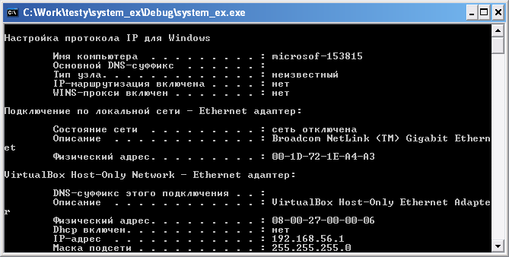

Редактор реестра

#include "stdafx.h"

#include <iostream>

#include <stdio.h>

#include <stdlib.h>

#include <string.h>

int main () {

char command[50];

strcpy( command, "regedit" );

system(command);

getchar();

return(0);

}

